請在此貼上電腦條碼

考生須知
- 宣布開考後，考生須首先在第1頁之適當位置填寫考生編號，並在第1、3、5、7、9、11、13、15、17、19、21、23及25頁之適當位置貼上電腦條碼。
- 本試卷分為甲部、乙部及丙部。甲部和乙部試題均須回答。丙部任意選答一題。
- 答案須寫在本試題答題簿中預留的空位內。不可在各頁邊界以外位置書寫。寫於邊界以外的答案，將不予評閱。
- 如有需要，可要求派發補充答題紙。每一紙張均須填寫考生編號、填畫試題編號方格、貼上電腦條碼，並用繩縛於簿內。
- 試場主任宣布停筆後，考生不會獲得額外時間貼上電腦條碼及填畫試題編號方格。

雅集出版社

香港中學文憑考試

經濟 試卷二

(模擬試卷 三十二)

試題答題簿

本試卷必須用中文作答
兩小時三十分鐘完卷
考生編號

由閱卷員

填寫
 |  | 閱卷員編號
試題編號 |  | 積分
1
2
3
4
5
6
7
8
9
10
11
12
13
14
總分

甲部 (44分)

1. 凱莉在一家快餐店工作。她正考慮在星期六上班或參觀美食博覽會。由於參觀美食博覽會的人數眾多，人們需要排隊輪候入場。

解釋在下列情況下，凱莉參觀美食博覽會的機會成本會如何改變：

(a) 快餐店將周末的時薪調高$20。 (2分)

(b) 天氣欠佳導致參觀美食博覽會的人數減少。 (3分)

2. (a) 漁業屬哪一類別的生產？試解釋。 (2分)

(b) 捕魚一般會涉及不同技能的人士，包括船長、船員、漁獲處理人員等。這做法說明了哪項經濟學原理？舉出三項理由，解釋為甚麼應用該原理能提高勞工的生產力。 (4分)

(c) 舉出在捕魚的過程中所涉及可變成本的一個例子，並加以解釋。 (2分)

3. 參閱下表。

 | 人均實質  本地生產總值 | 按原來住戶收入  計算的堅尼系數 | 按除稅後住戶收入  計算的堅尼系數
甲國 | $50,000 | 0.52 | 0.44
乙國 | $45,000 | 0.48 | 0.46

(a) 舉出兩項理由，解釋為甚麼甲國人民的生活水平不一定較乙國人民為高。
(2分)

(b) 試解釋哪國的稅務政策更有效減低收入不均。 (2分)

請在此貼上電腦條碼
4. 2023年6月，九龍巴士(一九三三)有限公司提高巴士服務的收費。

解釋在甚麼條件下，該公司的車費收入會減少。 (5分)

請在此貼上電腦條碼
5. 下表顯示某國的本地生產總值平減物價指數的變動。

年份 | 本地生產總值平減物價指數按年增長率
2020 | +2.6%
2021 | +1.9%
2022 | +1.1%

(a) 解釋該國在上述期間是否出現了通脹。 (2分)

(b) 「上述期間該國工人的實質工資必然下降。」你同意嗎？解釋你的答案。
(3分)

6. 鋰是一種金屬，可以用於製作電動車的電池。假設甲國鋰價大幅下降。

(a) (i) 以圖輔助，解釋甲國鋰價大幅下降會如何影響甲國電動車電池市場的總社會盈餘。 (4分)

(ii) 解釋上述鋰價的轉變會否令經濟效率改善或變差。 (2分)

(b) 由於甲國對電動車的需求上升，更多電動車生產商決定在甲國開設廠房。解釋該個案中價格所發揮的功能。 (2分)

7. 下表顯示甲國在2022年度的國際收支平衡表的項目。

 | 借方（百萬元） | 貸方（百萬元）
本地貨物出口 |  | 50
貨物轉口 |  | 15
物品進口 | 20
服務出口 |  | 45
服務進口 | 48
資金流入 |  | 30
資金流出 | 52
儲備資產 | 20
總額 | 140 | 140

(a) 計算甲國的經常帳差額。 (1分)

(b) 解釋甲國在2022年出現了國際收支盈餘還是國際收支赤字。 (2分)

請在此貼上電腦條碼
8. 下表顯示甲國的生產和消費數據。該國只生產和消費白米和衣服。

 | 白米（單位） |  | 衣服（單位）
沒有貿易時的總產量 | 20 | 和 | 40
專門化生產時的總產量 | 50 | 和 | 0
有貿易時的總消費量 | 30 | 和 | 50

(a) 計算甲國生產1單位衣服的機會成本。 (2分)

(b) 找出1單位衣服的貿易比率。 (2分)

(c) 乙國是甲國唯一的貿易夥伴。假設乙國生產1單位衣服的機會成本是0.25單位白米。每交易l單位衣服的運輸費用是0.1單位白米，而運輸費用是由出口國承擔。計算乙國出口衣服的總貿易得益。 (2分)

甲部完

甲部完

請在此貼上電腦條碼

乙部 (60分)

9. 一家足球球會被一家石油公司收購。

(a) 解釋上述個案屬於哪類型的擴張。 (2分)

(b) 列出兩個可能原因，解釋為甚麼該石油公司選擇收購一家足球球會，而不是另一家石油公司。 (2分)

(c) 一些足球員的薪金除了固定週薪外，亦會按入球數字支付額外獎金。從足球球會的角度，解釋這種付酬方式相對以時計薪的兩項優勝之處。 (4分)

(d) 一些電視台會購買足球賽事的轉播權，免費向公眾播放足球賽事。解釋這些賽事的電視廣播是否免費物品。 (2分)

(e) 現實中，一些足球球會是上市公司。寫出一家球會作為上市公司而不是私人有限公司的一項優點和一項缺點。 (2分)

請在此貼上電腦條碼
10. 南韓政府在2023年6月向民眾派發住宿和遊樂設施優惠券，以刺激本地消費。

(a) 當民眾在韓國任何地區購買超過5萬韓元住宿時，便可領取3萬韓元的優惠券。

與直接向民眾派發3萬韓元現金相比，解釋上述安排對韓國經濟而言有甚麼好處。 (3分)

假設南韓原初出現通縮（產出）差距。

(b) 以圖輔助，解釋上述行動在長期如何可以使南韓的總產出回復至充分就業產出水平。 (6分)

(c) 毋須運用圖表，解釋為甚麼即使沒有政府幫助，市場力量在長期可使南韓的總產出回復至充分就業產出水平。 (4分)

0
D₀
S₀
租金
數量
圖一：辦公室租賃市場
11. 隨着通訊科技的進步，愈來愈多公司容許其僱員在家工作。

(a) 一位員工使用家中的電腦回覆公司客戶的電郵。解釋該電腦屬於哪種生產要素。 (2分)

(b) 一家公司決定容許更多僱員在家工作，以縮減辦公室的面積，從而節省租金成本。解釋該公司的決定與哪個基本經濟問題有關。 (2分)

(c) 隨着愈來愈多公司容許其僱員在家工作，即使商業大廈降低租金，空置率仍大幅上升。以圖一輔助，解釋上述現象。 (5分)

(d) 假設一些銀行因擔憂商業大廈錄得高空置率會影響發展商的償付能力，而決定持有更多超額儲備。解釋這會如何影響該經濟銀行系統的存款創造能力。 (2分)

請在此貼上電腦條碼

12. 香港的勞動人口出現下降的現象，政府推出一些措施以紓緩多個行業人手短缺的問題。

資料A：香港按教育程度劃分的勞動人口

（資料來源：香港特別行政區政府政府統計處）

資料B：關於政府推出建造業及運輸業輸入勞工計劃及優化現有「補充勞工計劃」的資料
建造業及運輸業輸入勞工計劃 | 優化現有「補充勞工計劃」
- 在符合指定準則的情況下，允許建造業和運輸業的僱主申請輸入勞工。這兩個行業的輸入勞工配額上限共20,000個，其中公共小巴/客車行業佔1,700個。  - 輸入勞工的工資水平必須不低於香港相關職位的每月工資中位數。 | - 在現有計劃下，有26個職位類別及非技術/低技術職位，規定不得輸入外勞。26個職位類別包括侍應生、收銀員、初級廚師等。計劃優化後，上述規定會暫停執行兩年。「補充勞工計劃」會易名為「補充勞工優化計劃」。
（資料來源：綜合報導）

請在此貼上電腦條碼
資料C：「補充勞工優化計劃」的資料
- 僱主如未能在本港聘請所需勞工，可透過計劃輸入技術員級別或以下的勞工。僱主須與輸入勞工簽訂標準僱傭合約，合約期最長為兩年。輸入勞工來港後，必須直接受僱於同一僱主，並於標準僱傭合約指定的職位及地點工作，不可受僱於其他僱主或從事其他職位。完成合約後必須返回原居地。

資料D：對輸入勞工的一些看法
  一名餐廳東主 | 政府推出的勞工計劃使餐廳更容易聘請所需的員工。
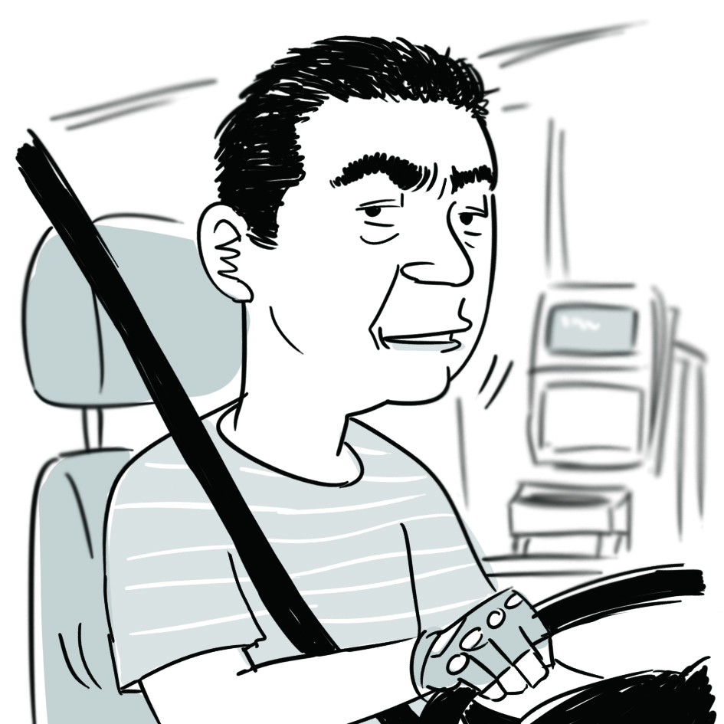  一位小巴司機 | 與輸入外地勞工相比，提高小巴司機的最低工資更能吸引人們加入行業。

(a) 參考資料A，解釋香港2019年至2022年勞動人口的轉變在長期對總產出的影響。 (2分)

(b) 參考資料B，解釋政府推出的建造業及運輸業輸入勞工計劃會如何影響外地勞工的流動性。 (2分)

(c) 參考資料C，分別解釋「補充勞工優化計劃」下的外地勞工所賺取的薪金會否包括在香港的本地生產總值和本地居民總收入的計算內。 (4分)

(d) 參考資料B和資料D餐廳東主的說法，解釋政府推出的勞工計劃會如何影響餐飲服務的供應價格彈性。 (2分)

考生須以短文形式回答(e)部。評分準則包括運用資料及經濟理論，內容切題，鋪排合乎邏輯，以及表達清晰。

(e) 假設有以下兩項建議以紓緩勞工短缺的問題。

建議I︰調高學員參加僱員再培訓局課程每月可獲得的津貼金額上限
建議II︰提高部分出現勞工短缺的行業的法定最低工資水平

參考以上各項資料，並就你對經濟學的認識，討論每項策略對以下各個變量的影響，以評價該兩項建議。

- 平均勞工生產力
- 就業人數
- 總產出
(14分)

請在此貼上電腦條碼

請在此貼上電腦條碼

乙部完

0
數量
單位價格
D
圖二
MC
丙部 (16分) 選答一題。

13. 快捷貓是甲國唯一的網上外賣速遞平台。圖二顯示其需求曲線和邊際成本曲線。

(a) 假設快捷貓採用簡單壟斷定價。在圖二分別以Q₁和P₁標示出利潤極大化產量及價格，並解釋快捷貓如何定出利潤極大化產量及價格。 (4分)

(b) 隨着更多人在家工作，對外賣速遞服務的需求上升了。

(i) 對外賣速遞服務的需求上升會如何影響快捷貓的邊際收入？ (1分)

(ii) 假設在需求上升後，快捷貓生產相同的數量。以圖二輔助，解釋經濟效率會否受影響。 (3分)

(c) 快捷貓向新客戶提供八折優惠。解釋這種收費安排是否構成價格分歧。 (3分)

(d) 假設有其他公司計劃加入外賣速遞市場。快捷貓要求合作餐廳不得與其他網上外賣速遞平台合作。

(i) 寫出快捷貓涉及反競爭行為的名稱。列出快捷貓進行此行為的兩項可能動機。 (3分)

(ii) 若上述個案在香港發生，快捷貓可能違反了《競爭條例》中的哪項行為守則？試加以解釋。 (2分)

請在此貼上電腦條碼

請在此貼上電腦條碼

14. 圖三顯示甲國的生產可能線(PPF_{A})和乙國的生產可能線(PPF_{B})。

(a) 解釋為甚麼兩國的生產可能線是直線，而不是向原點凹入的。 (1分)

(b) 解釋哪國生產物品X有比較優勢。 (3分)

(c) 解釋甲國能否在N點生產。 (2分)

(d) 假設貿易比率是1X = 1Y，甲國進行貿易後，所消費的物品Y數量為50單位。試在圖三標示出甲國貿易後的消費可能線(CPF_{A})、消費點(C_{T})、出口量和進口量。 (4分)

(e) 解釋甲國可否從貿易中得益。 (2分)

(f) 解釋兩項開放貿易可能引致的經濟增長的代價。 (4分)

物品Y (單位)
物品X (單位)
0
80
64
PPF_{B}
圖三
50
PPF_{A}

100
N

試卷完

請在此貼上電腦條碼

